2024-2025 EĞİTİM-ÖĞRETİM YILI NECİP FAZIL KISAKÜREK İLKOKULU OKUL-AİLE BİRLİĞİ GENEL KURUL TOPLANTISI

GÜNDEM MADDELERİ  1-Açılış ve yoklama  2-Divan Teşekkülü  3-2023-2024 Denetleme Kurulu Raporunun Okunması  4-2023-2024 Okul Aile Birliği Faaliyet Raporunun Okunması ve Okul Aile Birliği Yönetim Kurulunun İbra Edilmesi  5- Okul Aile Birliği 2024-2025 yılı Tahmini Bütçenin Görüşülmesi  6-Yönetim kuruluna 5 asil ve 5 yedek üyenin seçilmesi.  7-Denetleme Kuruluna 1 asil ve 1 yedek üyenin seçilmesi.  8-Yönetim Kurulunun Yetkilendirilmesi  8- İstek ve önerilerin görüşülmesi  9- Kapanış.  Tarih : 23.10.2024  Saat : 15.00  Yer : Çok Amaçlı Salon | 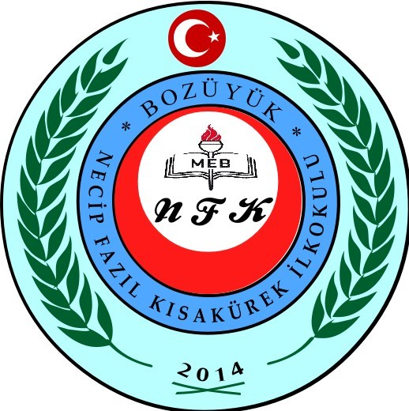  2024 – 2025 Eğitim Öğretim Yılı  Okul-Aile Birliği Genel Kurul Toplantısı Okulumuzun Çok Amaçlı Salonunda yapılacaktır.  Velilerimizin katılımını rica ederim.  Yasemin DİKMEN  Okul Aile Birliği Başkanı

